УРОК 19 - 20

Меры по уменьшению последствий аварий на гидродинамически опасных объектах
и правила безопасного поведения при этих авариях

Опорная схема урока
Мероприятия, направленные на предотвращение или ограничение масштабов катастрофического затопления
Мероприятия по защите населения
Правила безопасного поведения

ЗАДАЧИ
По окончании изучения темы учащиеся должны:
а) знать:
• правила безопасного поведения при возникновении гидродинамических аварий;
• способы оповещения об авариях на гидродинамически опасных объектах;
• основные мероприятия по уменьшению последствий аварий на гидродинамически опасных объектах;
б) владеть навыками выполнения мероприятий по защите от поражающих факторов аварий на гидродинамически опасных объектах;
в) иметь представление о последствиях аварий на гидродинамически опасных объектах и мерах, принимаемых по защите населения.

МЕТОДЫ И ПРИЕМЫ ПРЕПОДАВАНИЯ

Рассказ в сочетании с опросом и демонстрацией наглядных пособий.

ЗАДАНИЕ НА ДОМ
Раздел 1, глава 5, тема 5.3 - 5.4
Задание на дом.
Вопросы и задания на стр. 164 учебника, задание 25 - 27.
ПРОВЕРКА ЗНАНИЙ
Проверка выполнения домашнего задания.
1. Какие виды гидродинамических аварий вы знаете?
2. Назовите гидродинамически опасные объекты.
3. Назовите основные поражающие факторы гидродинамических аварий.
4. Какую опасность представляют естественные плотины?
5. Объясните, что такое гидродинамически опасный объект и чем характеризуется его опасность.
6. Назовите причины гидродинамических аварий.
7. Объясните понятие - зона катастрофического затопления.
8. Расскажите о последствиях гидродинамических аварий.
9. Назовите вторичные поражающие факторы гидродинамических аварий.
ИЗУЧЕНИЕ НОВОГО МАТЕРИАЛА
1. Мероприятия по уменьшению последствий аварий на гидродинамически опасных объектах.
2. Правила безопасного поведения при гидродинамических авариях.
ОСНОВНЫЕ МОМЕНТЫ
Мероприятия, направленные на предотвращение или ограничение масштабов катастрофического затопления.
Мероприятия по защите населения от поражения при авариях на гидродинамически опасных объектах .
Правила безопасного поведения при оповещении об опасности разрушения плотины; при перемещении по местности, подвергшейся затоплению; после схода воды.
Действия населения при внезапном затоплении до прибытия помощи; при вынужденной самоэвакуации.
Закрепление знаний - Повторить основные моменты и проверить, как понята тема.
1. Какие защитные мероприятия проводятся заблаговременно в местах эксплуатации гидротехнических сооружений напорного фронта? Назовите основные мероприятия по защите населения.
2. Что необходимо делать населению при оповещении об опасности разрушения плотины?
3. Что запрещается делать после схода воды?
4. Как необходимо действовать при возвращении в здание после схода воды?
5. Назовите наиболее безопасные места, где можно укрыться от затопления.

Учителю на заметку

Мероприятия, направленные на предотвращение или ограничение масштабов катастрофического затопления:
- правильный выбор места размещения плотины и населенных пунктов;
- ограничение строительства жилых домов и объектов экономики в местах, подверженных действию возможной волны прорыва;
- обвалование населенных пунктов и сельскохозяйственных угодий;
- создание надежных дренажных систем;
- проведение берегоукрепительных работ для предотвращения оползней и обрушений;
- устройство гидроизоляции и специальных укреплений на зданиях и сооружениях;
- насаждение низкоствольных лесов (из тополей, ольхи и березы), способных уменьшить скорость волны прорыва
- регулирование стока воды;
- плановый сброс воды из водохранилища в период весеннего паводка;
- своевременный спуск воды.
- укрепление стенок плотин.
Основные меры по защите населения:
• оповещение населения об угрозе катастрофического затопления и принятие необходимых мер защиты;
• самостоятельный выход населения из зоны возможного катастрофического затопления до подхода волны прорыва;
• организованная эвакуация населения в безопасные районы до подхода волны прорыва;
• укрытие населения на незатопленных частях зданий и сооружений, а также на возвышенных участках местности;
• проведение аварийно-спасательных работ;
• оказание квалифицированной и специализированной помощи пострадавшим;
• проведение неотложных работ по обеспечению жизнедеятельности населения.
Правила безопасного поведения при гидродинамических авариях
Основное правило:
- заранее предусмотрите несколько возможных маршрутов эвакуации на возвышенные участки местности
- подготовить на случай эвакуации ценности и необходимые вещи.
После поступления сообщения об опасности разрушения плотины
- немедленно перемещайтесь на ближайший возвышенный участок местности и оставайтесь там до тех пор, пока не прибудут спасатели или не спадет вода
- при перемещении по местности соблюдайте осторожность и сообщайте о повреждениях и разрушениях энергетических сетей, канализационных и водопроводных магистралей в соответствующие коммунальные службы.
- не употребляйте в пищу продукты, которые находились в воде, и не используйте для питья непроверенную воду
Перед входом в здание:
- убедитесь, что нет опасности его дальнейшего разрушения
- войдя в помещение, не пользуйтесь спичками или другим открытым огнем в качестве источника света, а используйте батарейные фонари
- не пользуйтесь источниками электроэнергии, пока не будет проверена электрическая сеть
- откройте все двери и окна для просушки здания
- уберите мусор и дайте возможность полам и стенам высохнуть.
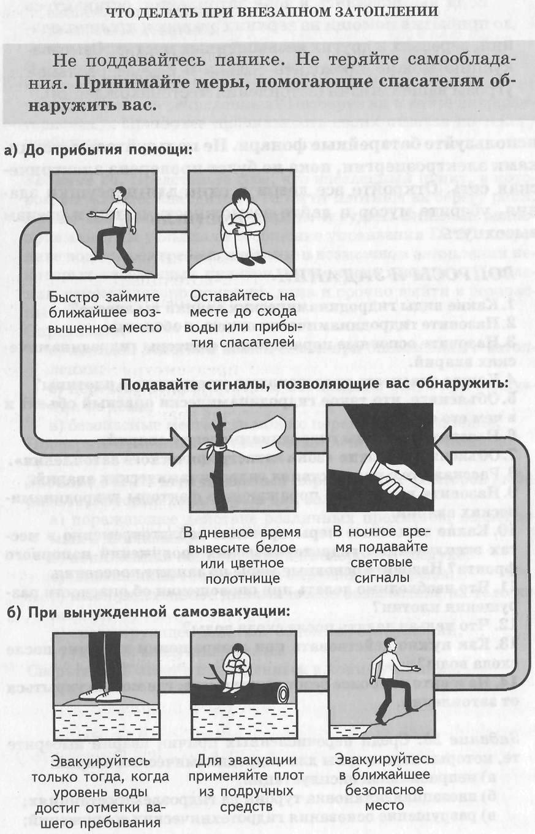
Слайд № 19
- Предупредительные меры.
- Заблаговременными техническими мерами борьбы с наводнениями и затоплениями являются - отвод паводковых вод;
- Устройство гидроизоляции и специальных устройств на зданиях и сооружениях;
- Устройство гидроизоляции и специальных устройств на зданиях и сооружениях;
- Устройство гидроизоляции и специальных устройств на зданиях и сооружениях;
- Создание надежных дренажных систем.
- Правильный выбор места размещения плотины и населенных пунктов.
- Регулирование поверхностного стока на водосбросах.
- Обвалование населенных пунктов и с/х угодий.
- Спрямление русел рек и дноуглубление.
- Строительство берегозащитных сооружений для предотвращения оползней и обрушений.
- Подсыпка застраиваемой территории.
- Ограничение строительства жилых домов в зонах возможных затоплений.
- Насаждение низкоствольных лесов, способных уменьшить скорость волны прорыва.
- С целью защитить население при катастрофических затоплениях, предотвратить или максимально уменьшить степень его поражения осуществляют комплекс организационных, инженерно-технических и специальных мер.
- Население, проживающее в непосредственной близости от ГТС должно знать: …
- Правило: заранее предусмотрите несколько возможных маршрутов эвакуации на возвышенные участки местности или относительно безопасные места.
- При полном затоплении или разрушении дома, при вынужденной самоэвакуации лучше использовать стационарные плавательные средства (лодку, катер и т.п.).
- Наиболее безопасна и надежна лодка, по планширу которой с наружной стороны навешен надувной кранец («чулок», набитый надутыми футбольными камерами, пенопластом, пластиковыми бутылками), прикрученный к борту через каждые 30 – 40 см прочной веревкой. Благодаря кранцу лодку труднее перевернуть, невозможно утопить: даже полная воды, она будет держаться на поверхности.
- При отсутствии лодки можно соорудить надежные, с большой грузоподъемностью плоты из надутых автомобильных камер. Наиболее удобен и устойчив плот прямоугольной формы, где на раму накладывается металлическая сетка-рабица. Уже к этой сетке и одновременно к балкам привязываются как минимум 4 камеры по 4-м углам.
- Треугольный плот отличается только тем, что имеет каркас из трех балок и трех камер по их углам. Но он менее устойчив чем прямоугольный плот. В качестве основы для плота можно использовать большой обеденный стол. Только деревянный, а не из металла или ДСП. Большой деревянный стол может в перевернутом, ножками вверх, положении выдержать вес человека.
- Простейший плот-паром, способный выдержать одного-двух людей, можно изготовить из 2-х, связанных друг с другом коротких бревен. Одному человеку садиться на него следует поперек,
- нескольким – вдоль на подвязанную к бревнам жердь.
- Если бревен нет, их можно заменить сухими жердинами и толстыми ветками, собранными в вязанки, или разобранным по доскам забором.
- В самом крайнем случае можно спасаться на связанных друг с другом мешках, набитых какими-нибудь обладающими положительной плавучестью предметами – пустыми пластиковыми бутылками, фляжками, канистрами, полыми детскими игрушками и т.п.
- Отсутствующие мешки можно заменить собственной одеждой, для чего засунуть плавучий материал (пластиковые бутылки, ветки, дрова и пр.) внутрь снятой куртки, застегнуть все пуговицы и «молнии», накинуть сверху капюшон и накрепко связать на груди рукавами. Получится небольшой индивидуальный плотик, на котором можно плыть, навалившись сверху грудью.
- Еще более удобны для этих целей штаны. На набитых корой или камышом штанах удобно плыть, поместившись между штанами.
- Если вы в результате затопления оказались в воде, не следует паниковать.
Урок № 19 – 20. ВАРИАНТ 1
На каждый вопрос найдите правильный ответ и выпишите его номер.
А. Гидродинамические аварии это:
- аварии на химически опасных объектах, в результате которых может произойти заражение воды;
- аварии на пожаро- взрывоопасных объектах, в результате которых может произойти взрыв;
- аварии на гидродинамически опасных объектах, в результате которых могут произойти катастрофические затопления.
Б. Среди перечисленных причин аварий выберите характерные для гидродинамических аварий:
- неправильная эксплуатация;
- внезапная остановка турбин;
- отсутствие специальных приборов, указывающих о повышении давления воды;
В. Найдите ошибку. Что необходимо предпринять при внезапном затоплении до прибытия помощи?
  - не следует что-либо предпринимать, надо ждать помощи спасателей;
  - быстро занять ближайшее возвышенное место и оставаться на нем до схода воды или до прибытия спасателей;
  - подавать сигналы, позволяющие обнаружить людей (в дневное время необходимо вывесить белое или цветное полотнище);
  - подавать сигналы, позволяющие обнаружить людей (в ночное время необходимо подавать световые сигналы фонарем).
Г. Найдите ошибку. Каким образом и при каких условиях следует проводить самоэвакуацию?
    - эвакуироваться необходимо только тогда, когда уровень воды достиг отметки вашего пребывания;
    - для эвакуации применять плот из подручных средств или лодку и эвакуироваться в безопасное место;
    - эвакуироваться надо только в светлое время суток и при отсутствии ветра.
3. 1. 1. 3.

Урок № 19 – 20. ВАРИАНТ 2
На каждый вопрос найдите правильный ответ и выпишите его номер.
А. Найдите ошибку. Укажите, какие из перечисленных, известны виды гидродинамических аварий?
- прорывы береговых линий морских и океанских побережий;
- прорывы плотин с образованием волн прорыва, приводящие к катастрофическим затоплениям;
- прорывы плотин, приводящие к возникновению прорывного паводка.
Б. Зона затопления, в пределах которой произошли массовые потери людей, сельскохозяйственных животных и растений, значительное повреждение или уничтожение материальных ценностей, зданий и сооружений, это:
- зона опасного затопления;
- зона сильного затопления;
- зона катастрофического затопления.
В. Найдите ошибку. Из перечисленных поражающих факторов выберите те, которые характерны для волны прорыва:
- поражающее действие различных предметов, вовлекаемых в движение;
- пониженная концентрация кислорода в воздухе;
- непосредственное динамическое воздействие на тело человека;
- травмирующее действие обломков сооружений.
Г. Каким образом можно усилить устойчивость лодки?
  - разместить дополнительный груз;
  - увеличить высоту бортов;
  - сделать по периметру лодки кранец.
1. 3. 2. 3.

